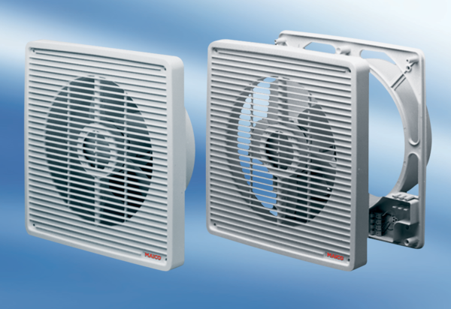Wandeinbauventilator ETR 31Verpackungseinheit: 1 StückSortiment: C
Artikelnummer: 0081.0506Hersteller: MAICO

